Технико-экономическое обоснование внедрения

«Сайт/Приложение «Cумма прописью онлайн»»

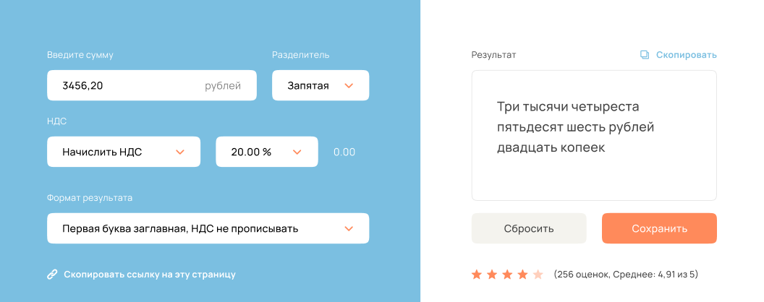

Москва 2022 год

Оглавление
1. Общие сведения 3
1.1. Наименование проекта 3
1.2. Наименование заказчика и разработчика проекта 3
1.3. Перечень документов, на основании которых создается проект 3
1.4. Описание существующей технологии 3
1.5. Плановые сроки начала и окончания работ 3
1.6. Порядок оформления и предъявления заказчику результатов работ 3
2. Назначение и цели развития системы 3
2.1. Вид деятельности 3
2.2. Перечень объектов, на которых предполагается использование системы 3
2.3. Наименование и требуемые значения, которые должны быть достигнуты при завершении поставленных задач. 4
3. Характеристика объектов разработки 4
3.1 Краткие сведения об объекте разработки 4
3.2 Сведения об условиях эксплуатации и характеристиках 4
4. Требования к сайту/приложению 4
4.1 Требования к структуре и функционированию сайта/приложения 4
4.2 Требования к вкладкам сайтов 4
4.3 Требования к информационному обеспечению 4
5.1 Требования к техническому обеспечению 5
6. Состав и содержание работ по созданию системы 5
7. Порядок контроля и приемки системы 7
Приложение 1. 8
Приложение 2. 9

Общие сведения
  - Наименование проекта
Проектирование, реализация родительского сайта/приложения «Сумма прописью».
Краткое наименование: «Сумма прописью».
  - Наименование заказчика и разработчика проекта
Заказчик: Преображенский Максим Владимирович, телефон 8-910-431-21-90.
Адрес заказчика: 115432, Москва, 2-й Кожуховский пр-д, 12, стр.1.
Разработчик: Осиков Алексей Анатольевич, телефон 8-915-222-21-**.
Адрес разработчика: Московская область, Можайский Район.
  - Перечень документов, на основании которых создается проект
Проект реализуется на основании:
- дизайн - документа онлайн проекта;
  - Описание существующей технологии
На данный момент имеется приложение написанное на Java-script.
  - Плановые сроки начала и окончания работ
Плановый срок начала работ – 25 февраля 2022 года.
Плановый срок окончания – 6 апреля 2022 года.
Этапы и сроки выполнения описаны в 5 разделе.
  - Порядок оформления и предъявления заказчику результатов работ
После тестирования работы Сайта/Приложения работа передается заказчику.

Назначение и цели развития системы
  - Вид деятельности
Приложение должно быть до конца доработано и выведено на сайт.
  - Перечень объектов, на которых предполагается использование системы
Устройства с возможностью выхода в интернет.
  - Наименование и требуемые значения, которые должны быть достигнуты при завершении поставленных задач.
Целью проекта стоит в создании одного из нескольких сайтов заключённых в одно “Семейство-миниприложений”.

Характеристика объектов разработки
  - Краткие сведения об объекте разработки
Приложение “Сумма прописью онлайн” будет помогать пользователям преобразовывать введенные данные в виде цифр в формат прописи(киррилица).
На сайте приложения будет размещаться баннер-реклама c помощью которой будет возможность монетизации проекта, также будет возможность поддержки/доната владельцам данного инструмента.
  - Сведения об условиях эксплуатации и характеристиках
Для возможности пользования сайта/приложения необходимы: устройства с возможность выхода в интернет и стабильный интернет.
Специальные условия окружающей среды не требуются.

Требования к сайту/приложению
  - Требования к структуре и функционированию сайта/приложения
Приложение написанное Java-script должно быть размещено на сайте с разработанным дизайном.
На сайте должно быть место для рекламы-баннеров, отзывов/обратной связи, информации о инструменте/приложении, возможность добавить в закладки и возможность перехода на иные инструменты сайта.
  - Требования к вкладкам сайтов
Необходимо написать дизайн сайта в стили неполного минимализма, в одних палитрах цветов и продумать возможность размещения не навязчивой рекламы.
  - Требования к информационному обеспечению
- Необходима единая база данных для сбора следующей информации:
- Количество использования инструмента;
- Количество переходов на вкладки других инструментов;
- Количество кликов на баннеры(реклама).

  - Требования к техническому обеспечению
Необходим 1 сервер и БД для хранения информации описанных в пункте 4.3.

Состав и содержание работ по созданию системы
Для разработки и реализации сайта/приложения “Сумма прописью” будет задействован один человек, именуемый ранее как Разработчик. Перед сдачей готового продукта Заказчику игра будет предоставлена на тестирование и апробацию третьему лицу.
Таблица 5.1 – Комплекс работ по разработке и реализации проекта.
Содержание работ | Исполнитель | Длительность (дни)
- Подготовка процесса разработки и анализ требований
  - Исследование и обоснование разработки
- Постановка задач | Разработчик | 1
- Сбор и анализ исходных данных | Разработчик | 2
  - Поиск и анализ аналогов
- Анализ существующих подобных приложений | Разработчик | 2
- Обоснование необходимости разработки | Разработчик | 1
  - Анализ требований
- Определение и анализ требований к разрабатываемому модулю игры | Разработчик | 2
- Определение структуры входных и выходных данных | Разработчик | 1
- Выбор технических и программных средств реализации | Разработчик | 1
- Реализация и согласования технического задания | Разработчик | 2
Итоги по этапу 1 | Разработчик | 12
- Реализация приложения/сайта
  - Разработка дизайна
- Сайт | Разработчик | 1
- Приложение | Разработчик | 1
- Вкладка отзывов | Разработчик | 1
- Шапка сайта | Разработчик | 1
- Информация о проекте | Разработчик | 1
  - Разработка функционала (программирование)
- Создание базы данных | Разработчик | 3
- Определение входных данных | Разработчик
- Определение структуры таблицы | Разработчик
- Реализация таблицы | Разработчик
- Размещение и анализ рекламы | Разработчик | 3
- Реализация концепции | Разработчик
- Анализ на предмет создания дополнительных инструментов для охвата большего количества пользователей | Разработчик | 2
Итоги по разделу 2 | Разработчик | 13
- Тестирование
- Тестирование сайта/приложения | Тестировщик | 2
- Анализ результатов тестирования | Разработчик | 1
- Исправление выявленных ошибок (багов) | Разработчик | 3
- Сдача проекта заказчику | Разработчик | 1
Итоги по разделу 3 | Тестировщик, Разработчик | 7
Итоги по проекту | Тестировщик, Разработчик | 32

Порядок контроля и приемки системы
После проведенного тестирования и сдачи проекта Заказчику сайт будет выложен на хостинг заказчика.
Первую неделю после выгрузки Разработчик будет оперативно исправлять все выявленные недочёты.

